Autor: kolektiv autorů pod vedením prof. MUDr. Petra Zacha, CSc. z Ústavu Anatomie 3. LF UK
Reg. č. projektu: CZ.02.2.69/0.0/0.0/16_015/0002362
Ad KA04 Digitalizace podkladů a zpracování materiálu pro výuku
Vytvořený soubor obsahuje histologické preparáty v digitalizované podobě. Vždy se jedná o zpracovaný orgán ve třech zvětšeních. Detailním zvětšení je zaměřeno na struktury, klíčové pro mikroskopickou identifikaci orgánu.
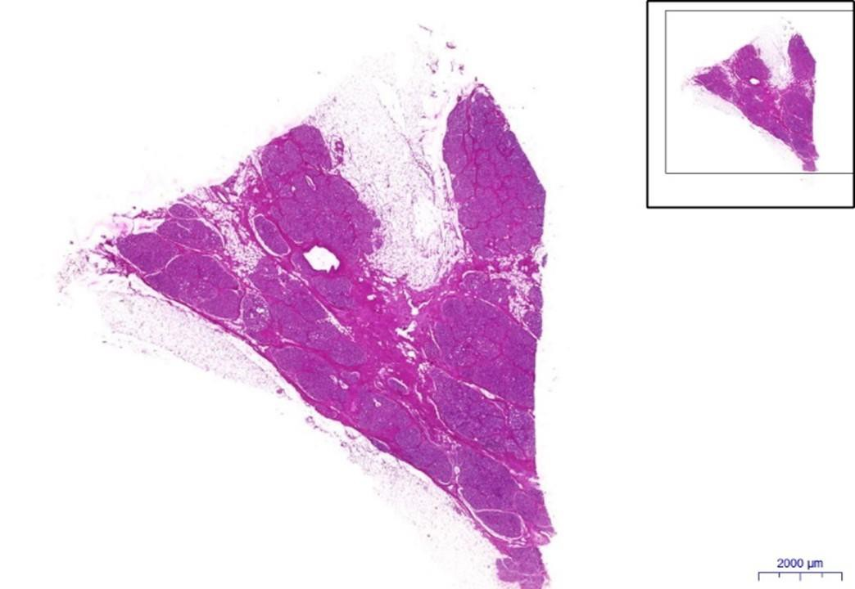
Mamma lactans, 0,5x
- L – lalůček/ lobule, 2) IAV – intralobulární vazivo/ intralobular stroma, 3) IED – interlobularní ductus/interlobular duct, 4) IEV-interlobulární vazivo/interlobular stroma, 5) A – alveolus/alveoli, 6) RA – rozvětvený alveolus/ branching alveoli, 7) TT – tuková tkáň/adipose tissue, 8) V - véna

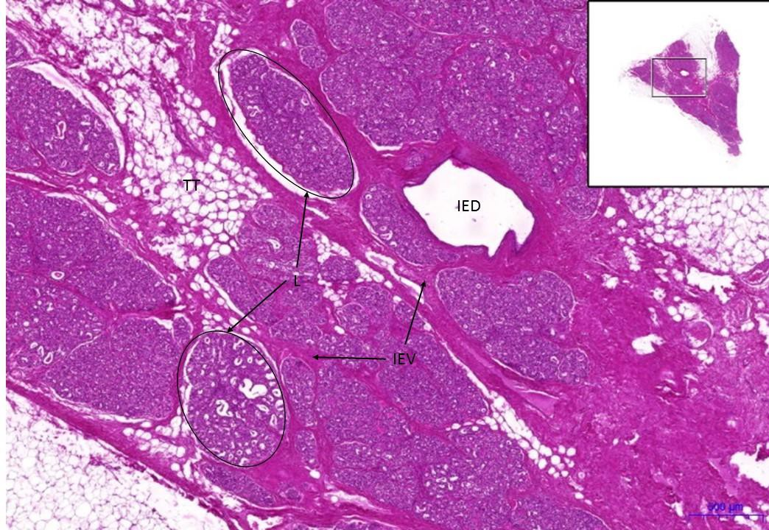
Mamma lactans 5x
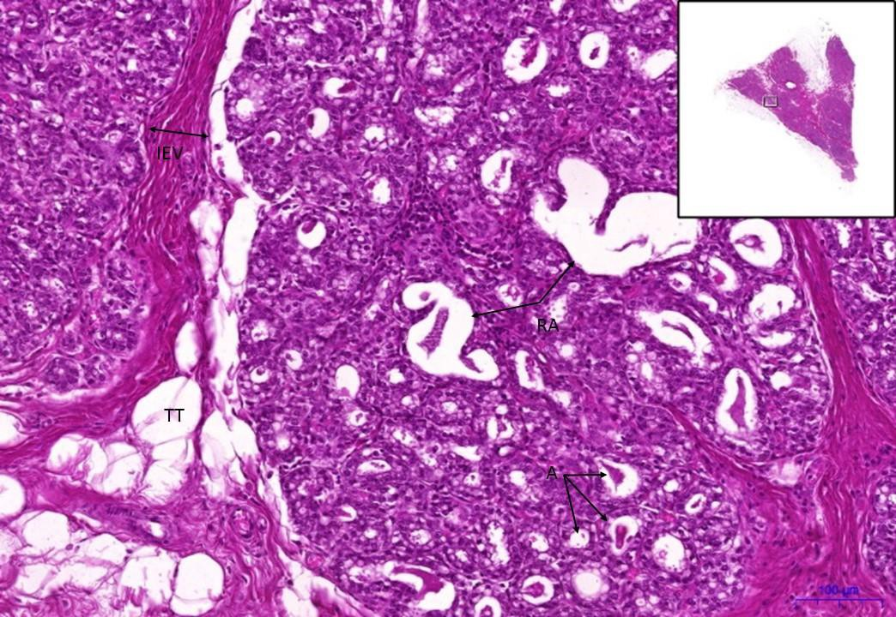
Mamma lactans 10x 